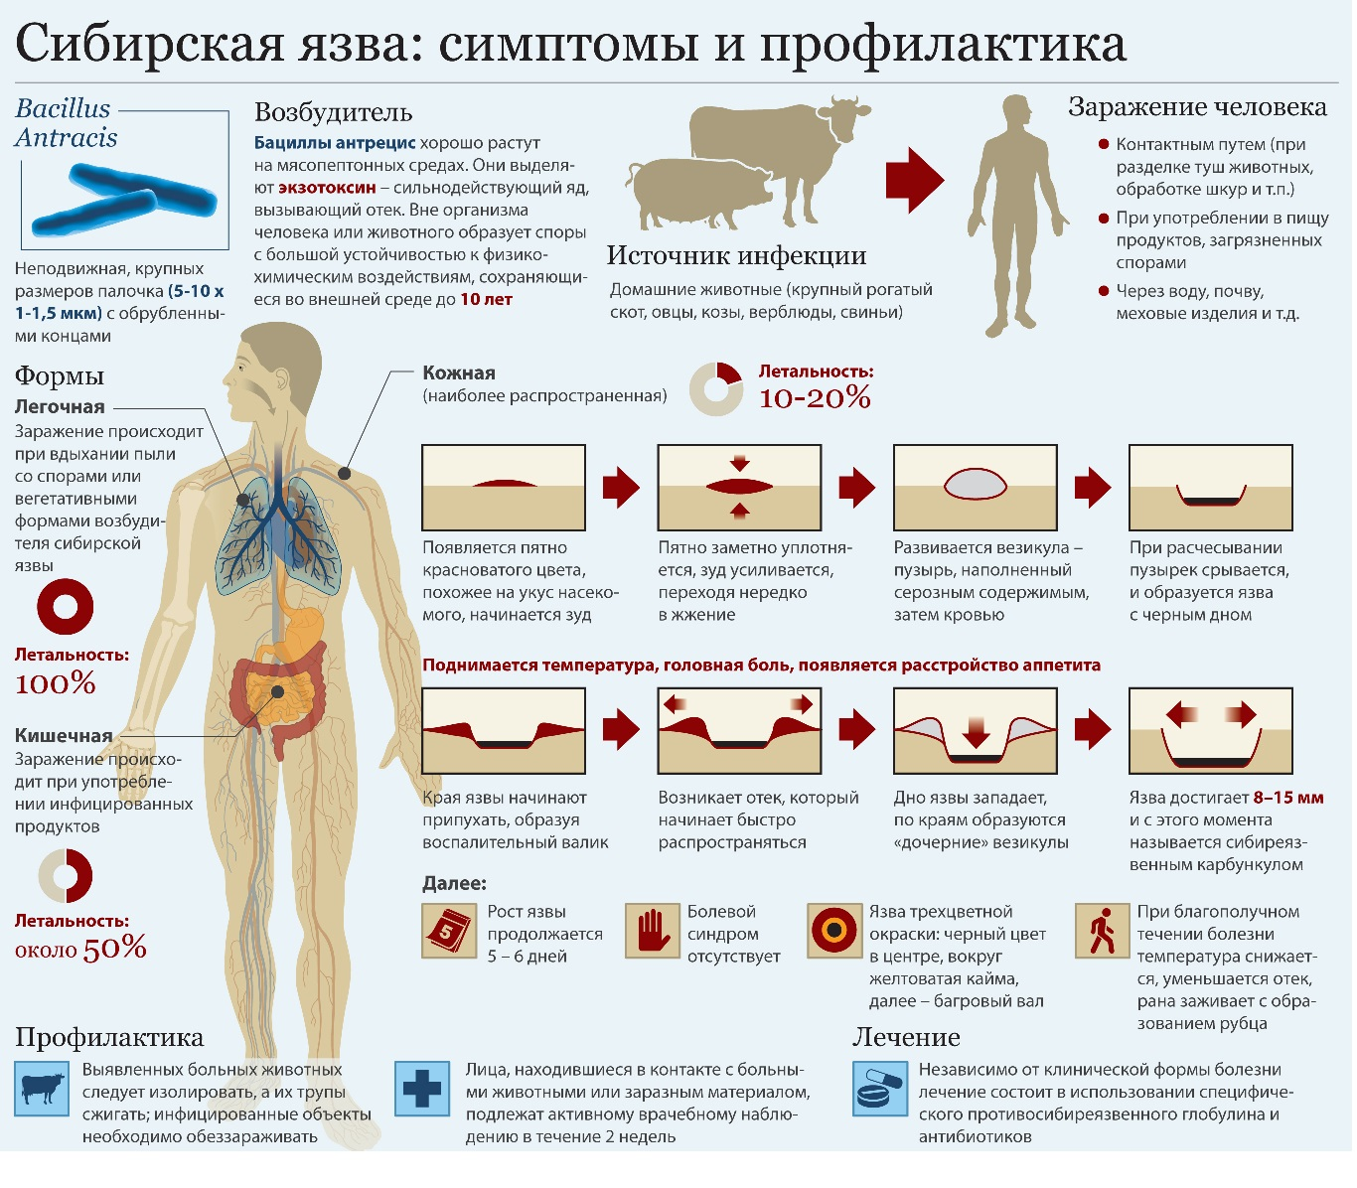
Сибирская язва - особо опасная инфекционная болезнь сельскохозяйственных и диких животных всех видов, а также человека. Болезнь протекает в короткие сроки и остро. Характеризуется интоксикацией, развитием серозно-геморрагического воспаления кожи, лимфатических узлов и внутренних органов, протекающая в кожной или септической форме (также у животных встречается кишечная и легочная форма).

Источником сибирской язвы являются больные сельскохозяйственные животные: крупный рогатый скот, лошади, ослы, овцы, козы, олени, верблюды. Домашние животные - кошки, собаки - мало восприимчивы.
Как проявляется сибирская язва у животных?
У крупного рогатого скота и лошадей болезнь протекает остро. Характеризуется: (септическая форма) резким повышением температуры, апатией, снижением продуктивности, отеками головы, шеи и подгрудка. (кишечная форма) апатия, отказ от корма, кровавый понос и рвота.
У свиней (ангинозная форма) встречается только у свиней и протекает бессимптомно изменения можно обнаружить только при ветеринарно-санитарной экспертизе туш по характерному катарально-геморрагическому воспалению лимфатических узлов.
Эпизоотии сибирской язвы территориально привязаны к почвенным очагам - хранилищам возбудителей, которые образуются в результате непосредственного инфицирования почвы выделениями больных животных на пастбищах, в местах стойлового содержания животных, в местах захоронения трупов, а также возникают путем смыва и заноса спор на новые территории дождевыми, талыми и сточными водами. Заражение может произойти при участии большого числа факторов передачи.
К ним относятся: выделения и шкуры больных животных, их внутренние органы, мясные и другие пищевые продукты, почва, вода, воздух, предметы внешней среды, обсеменённые сибиреязвенными спорами. Чаще всего наблюдается кожная форма (у 95%), редко легочная и очень редко (менее 1%) кишечная.
Как может заразиться человек?
Заражение человека происходит следующими механизмами и путями передачи:
- контактный
прямой контакт с больным скотом, когда микроб попадает в микротравмы наружных покровов (царапины, ссадины, мелкие порезы) во время ухода за животными, при вскрытии их трупов, снятии шкуры и разделке туш.
- аэрогенный
реализуемый воздушно-пылевым или воздушно-капельным путями, так как споры сибиреязвенной палочки неограниченно долго сохраняются и могут проникать в дыхательные пути.
- алиментарный
наблюдается при употреблении недостаточно термически обработанной мясной продукции. Существует возможность передачи инфекции посредством укусов кровососущих насекомых.
Заражение человека от человека обычно не наблюдается.
Как проявляется сибирская язва у человека?
- острое начало, лихорадка (до 39-40°С);
- на коже появляются язвы;
- при легочной форме - боли в груди, одышка, кровянистая мокрота, пневмония;
- при кишечной - кровянистый понос, рвота, метеоризм.
При кожной форме летальность составляет 2-3%, генерализованной -100% (больные погибают через 2-3 дня при явлениях инфекционно-токсического шока).
Восприимчивость к сибирской язве у человека не зависит от возрастных, половых и других физиологических особенностей организма; она связана с путями заражения и величиной инфицирующей дозы.
Как предупредить заражение сибирской язвой?
1.При подозрении на выявление внешних признаков заболевания у животных, следует немедленно обращаться к ветеринарному специалисту населенного пункта.
2. Выявленных больных животных следует изолировать, а их трупы сжигать; инфицированные объекты необходимо обеззараживать хлорсодержащими препаратами.
3. При случае выявления больного сибирской язвой скота или продукции от него принимают срочные меры по их уничтожению.
4. Для исключения заражения не приобретать мясо у частных лиц на импровизированных рынках.
5. Для дезинфекции шерсти и меховых изделий применять камерная дезинфекция.
6. Лица, находившиеся в контакте с больными животными или заразным материалом, подлежат активному врачебному наблюдению в течение 2 недель.
7. Одевайте маску при уборке помещений для скота, работе со шкурами, шерстью, пухом и др.
8. Важное значение имеет вакцинация людей и животных сухой живой сибиреязвенной вакциной.
ПОМНИТЕ! ЛЕГЧЕ БОЛЕЗНЬ ПРЕДУПРЕДИТЬ, ЧЕМ ЛЕЧИТЬ

